Wskaźniki cen towarów i usług konsumpcyjnych w czerwcu 2022 r.
Ceny towarów i usług konsumpcyjnych w czerwcu 2022 r. w porównaniu z analogicznym miesiącem ub. roku wzrosły o 15,5% (przy wzroście cen towarów - o 16,8% i usług – o 11,5%).
15,5%
wzrost w porównaniu
z analogicznym miesiącem
poprzedniego roku
W stosunku do poprzedniego miesiąca ceny towarów i usług wzrosły o 1,5% (w tym towarów – o 1,7% i usług – o 1,0%).

Tablica 1. Wskaźniki cen towarów i usług konsumpcyjnych w czerwcu 2022 r.
WYSZCZEGÓLNIENIE | 06 2022 |  |  | 2 kw. 2022 |  | 01-06 2022 | WPŁYW ZMIAN  05 2022=  =100
WYSZCZEGÓLNIENIE | 06 2021=  =100 | 12 2021=  =100 | 05 2022=  =100 | 2 kw. 2021=100 | 1 kw. 2022=100 | 01-06 2021=100 | WPŁYW ZMIAN  05 2022=  =100
OGÓŁEM | 115,5 | 110,4 | 101,5 | 113,9 | 105,8 | 111,8 | x
Żywność i napoje  bezalkoholowe | 114,2 | 110,3 | 100,7 | 113,4 | 106,5 | 111,1 | 0,18
Napoje alkoholowe  i wyroby tytoniowe | 107,0 | 106,1 | 100,5 | 106,5 | 102,5 | 105,5 | 0,03
Odzież i obuwie | 104,4 | 102,2 | 98,6 | 104,2 | 105,3 | 103,9 | -0,06
Użytkowanie mieszkania lub domu i nośniki energii | 124,2 | 115,5 | 101,9 | 121,9 | 106,3 | 118,8 | 0,39
Wyposażenie mieszkania i prowadzenie gospodarstwa domowego | 110,9 | 106,9 | 100,9 | 109,7 | 103,6 | 108,5 | 0,05
Zdrowie | 107,5 | 105,7 | 100,6 | 107,1 | 103,1 | 105,9 | 0,03
Transport | 133,4 | 120,2 | 106,6 | 126,8 | 114,4 | 122,1 | 0,69
Łączność | 104,6 | 102,1 | 100,3 | 103,6 | 100,9 | 103,9 | 0,01
Rekreacja i kultura | 111,5 | 108,0 | 101,7 | 110,4 | 103,7 | 109,0 | 0,10
Edukacja | 106,7 | 103,1 | 100,2 | 106,5 | 101,1 | 106,1 | 0,00
Restauracje i hotele | 115,9 | 110,6 | 101,3 | 115,3 | 105,0 | 113,4 | 0,06
Inne towary i usługi | 108,9 | 105,7 | 100,3 | 108,5 | 102,6 | 107,1 | 0,02
Wpływy zmian cen na wskaźnik cen towarów i usług konsumpcyjnych ogółem
W czerwcu br. w porównaniu z poprzednim miesiącem największy wpływ na wskaźnik cen
towarów i usług konsumpcyjnych ogółem miały wyższe ceny w zakresie transportu (o 6,6%), mieszkania (o 1,7%), żywności (o 0,7%) oraz rekreacji i kultury (o 1,7%), które podwyższyły wskaźnik odpowiednio o 0,69 p. proc., 0,44 p. proc., 0,17 p. proc. i 0,10 p. proc.
Niższe ceny w zakresie odzieży i obuwia (o 1,4%) obniżyły ten wskaźnik o 0,06 p. proc.
W porównaniu z miesiącem analogicznym poprzedniego roku wyższe ceny w zakresie
mieszkania (o 21,1%), żywności (o 14,8%), transportu (o 33,4%), restauracji i hoteli (o 15,9%) oraz rekreacji i kultury (o 11,5%) podniosły ten wskaźnik odpowiednio o 5,25 p. proc., 3,60 p. proc., 3,14 p. proc., 0,76 p. proc. i 0,70 p. proc.
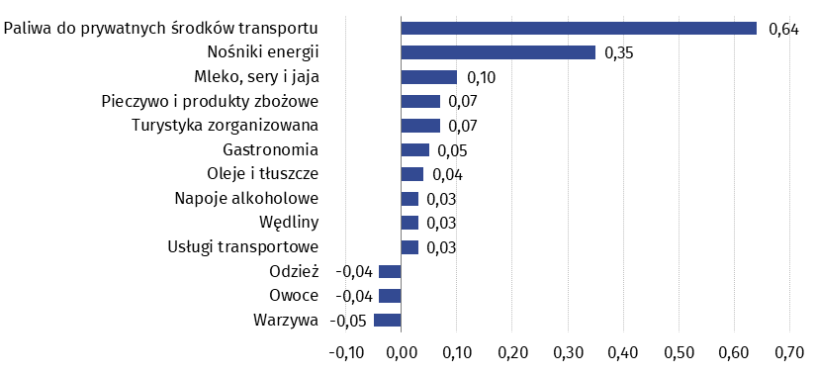
Wykres 1. Wpływ zmian cen wybranych grup towarów i usług konsumpcyjnych w czerwcu 2022 r. (w p. proc. w stosunku do miesiąca poprzedniego)

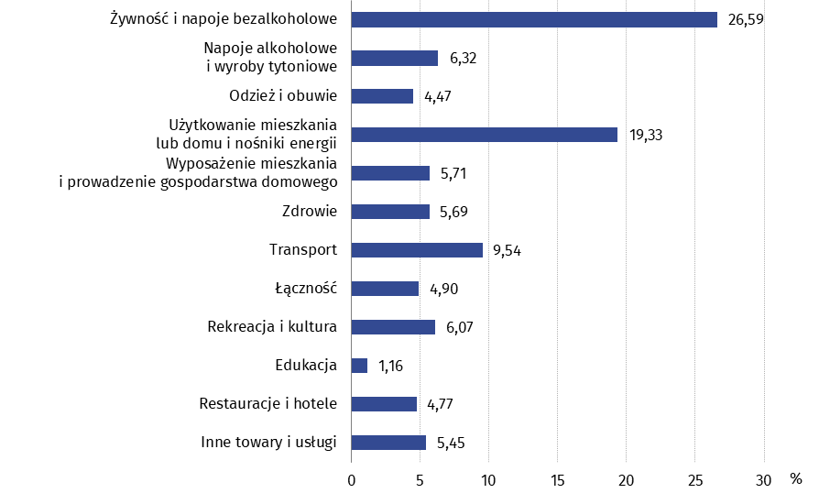
Wykres 2. System wag stosowany w obliczeniach wskaźników cen towarów i usług konsumpcyjnych w 2022 r.

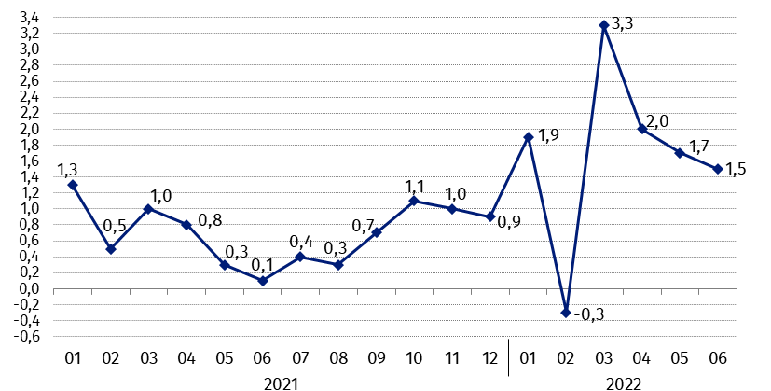
Wykres 3. Zmiany cen towarów i usług konsumpcyjnych w stosunku do okresu poprzedniego (w %)

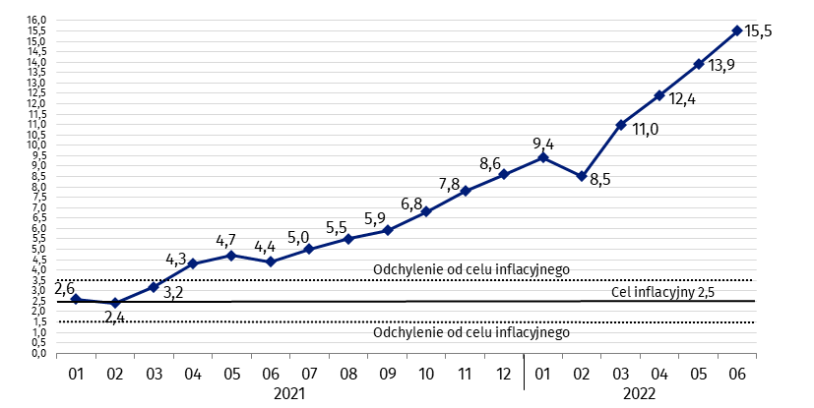
Wykres 4. Zmiany cen towarów i usług konsumpcyjnych w stosunku do analogicznego okresu roku poprzedniego (w %)
W czerwcu 2022 r. wskaźnik cen towarów i usług konsumpcyjnych znalazł się powyżej górnej granicy odchyleń od celu inflacyjnego określonego przez Radę Polityki Pieniężnej (2,5% +/- 1 p. proc.)
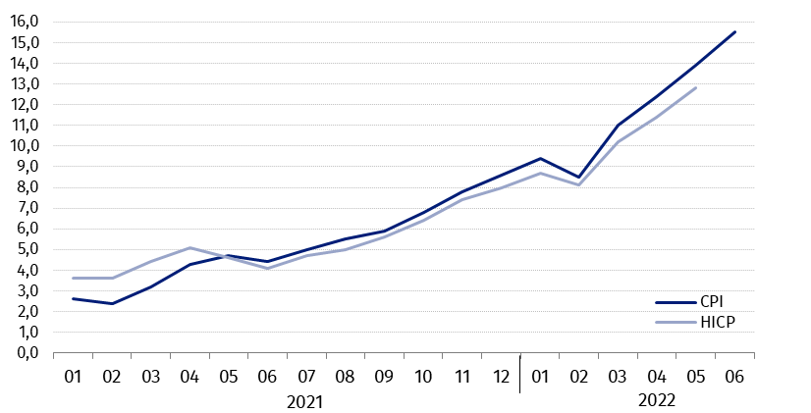
Wykres 5. Zmiany cen według wskaźnika cen towarów i usług konsumpcyjnych (CPI) oraz zharmonizowanego wskaźnika cen konsumpcyjnych (HICP) w stosunku do analogicznego okresu roku poprzedniego (w %)
Tablica 2. Wskaźniki cen towarów i usług konsumpcyjnych w czerwcu 2022 r.
WYSZCZEGÓLNIENIE | 06 2022 |  |  | 2 kw. 2022 |  | 01-06  2022
WYSZCZEGÓLNIENIE | 06 2021=  =100 | 12 2021=  =100 | 05 2022=  =100 | 2 kw. 2021=100 | 1 kw. 2022=100 | 01-06 2021=100
OGÓŁEM | 115,5 | 110,4 | 101,5 | 113,9 | 105,8 | 111,8
Towary | 116,8 | 111,4 | 101,7 | 115,0 | 106,6 | 112,5
Usługi | 111,5 | 107,5 | 101,0 | 110,8 | 103,3 | 109,8
Żywność, napoje bezalkoholowe i alkoholowe oraz wyroby tytoniowe | 112,8 | 109,6 | 100,6 | 112,1 | 105,8 | 110,0
ŻYWNOŚĆ I NAPOJE BEZALKOHOLOWE | 114,2 | 110,3 | 100,7 | 113,4 | 106,5 | 111,1
Żywność | 114,8 | 110,7 | 100,7 | 114,0 | 106,8 | 111,5
w tym:
Ryż | 118,4 | 113,4 | 101,9 | 116,7 | 108,8 | 112,6
Mąka | 138,0 | 126,2 | 102,8 | 132,5 | 113,3 | 125,4
Pieczywo | 128,2 | 117,4 | 101,7 | 126,1 | 110,0 | 121,7
Makarony i produkty makaronowe | 111,9 | 107,7 | 101,7 | 110,3 | 105,8 | 108,0
Mięso | 116,9 | 115,9 | 100,0 | 117,6 | 113,1 | 112,6
w tym:
Mięso wołowe | 132,3 | 115,3 | 100,1 | 131,6 | 110,3 | 126,5
Mięso cielęce | 115,1 | 109,6 | 100,7 | 114,5 | 106,2 | 111,8
Mięso wieprzowe | 112,4 | 116,0 | 98,7 | 114,9 | 116,6 | 108,9
Mięso drobiowe | 134,7 | 133,5 | 98,2 | 140,6 | 123,4 | 134,2
Wędliny | 111,3 | 110,0 | 101,1 | 110,2 | 108,3 | 106,5
Ryby i owoce morza | 116,9 | 109,1 | 101,9 | 115,1 | 104,9 | 113,1
Mleko, sery i jaja | 117,5 | 110,5 | 102,8 | 114,7 | 105,7 | 112,2
w tym:
Mleko | 121,0 | 113,7 | 102,3 | 117,6 | 108,6 | 113,2
Jogurt, śmietana, napoje i desery mleczne | 113,4 | 108,0 | 103,0 | 111,1 | 103,8 | 109,5
Sery i twarogi | 119,4 | 111,9 | 103,8 | 115,8 | 104,8 | 113,6
Jaja | 117,6 | 108,7 | 100,4 | 116,2 | 109,2 | 112,7
Oleje i tłuszcze | 135,4 | 115,3 | 103,4 | 132,1 | 108,5 | 128,2
Tłuszcze roślinne | 142,4 | 120,8 | 105,4 | 137,3 | 110,2 | 133,1
Tłuszcze zwierzęce | 130,5 | 111,5 | 102,0 | 128,4 | 107,3 | 124,8
w tym masło | 130,6 | 110,9 | 102,0 | 128,4 | 106,8 | 125,0
Owoce | 106,2 | 107,1 | 97,9 | 105,7 | 101,9 | 106,0
Warzywa | 108,5 | 106,0 | 98,4 | 109,9 | 103,0 | 110,0
Cukier | 139,3 | 116,0 | 101,8 | 136,9 | 111,8 | 129,8
Napoje bezalkoholowe | 108,2 | 106,3 | 100,7 | 107,5 | 103,3 | 106,6
w tym:
Kawa | 113,5 | 111,7 | 100,3 | 112,5 | 105,5 | 109,6
Herbata | 107,1 | 105,7 | 100,2 | 106,8 | 102,9 | 105,3
Kakao i czekolada w proszku | 110,2 | 109,5 | 100,7 | 108,6 | 104,8 | 106,5
Wody mineralne lub źródlane | 106,5 | 105,4 | 101,2 | 106,0 | 103,4 | 105,5
Soki owocowe i warzywne | 101,7 | 100,1 | 100,1 | 101,5 | 100,1 | 101,8
NAPOJE ALKOHOLOWE I WYROBY TYTONIOWE | 107,0 | 106,1 | 100,5 | 106,5 | 102,5 | 105,5
Napoje alkoholowe | 108,5 | 107,3 | 100,6 | 107,8 | 102,9 | 106,7
Wyroby tytoniowe | 102,9 | 102,8 | 100,3 | 102,7 | 101,5 | 102,1
ODZIEŻ I OBUWIE | 104,4 | 102,2 | 98,6 | 104,2 | 105,3 | 103,9
w tym:
Odzież | 103,6 | 101,5 | 98,6 | 103,4 | 104,8 | 103,4
Obuwie | 106,5 | 103,9 | 98,1 | 105,9 | 107,2 | 105,0
MIESZKANIE | 121,1 | 113,6 | 101,7 | 119,1 | 105,7 | 116,4
UŻYTKOWANIE MIESZKANIA LUB DOMU I NOŚNIKI ENERGII | 124,2 | 115,5 | 101,9 | 121,9 | 106,3 | 118,8
w tym:
Opłaty na rzecz właścicieli | 114,5 | 110,6 | 101,0 | 113,3 | 105,7 | 110,9
Zaopatrywanie w wodę | 104,1 | 101,5 | 100,1 | 104,2 | 100,6 | 104,2
Wywóz śmieci | 108,4 | 105,9 | 100,1 | 108,5 | 101,3 | 110,1
Usługi kanalizacyjne | 108,5 | 105,6 | 100,5 | 108,6 | 102,2 | 108,2
Nośniki energii | 135,1 | 121,7 | 102,7 | 131,3 | 108,6 | 126,2
Energia elektryczna | 105,1 | 105,1 | 100,1 | 105,1 | 100,2 | 104,7
Gaz | 146,2 | 126,9 | 99,8 | 147,2 | 102,6 | 147,0
Opał | 222,0 | 159,3 | 110,4 | 200,0 | 134,9 | 174,0
Energia cieplna | 112,3 | 106,8 | 100,1 | 111,7 | 102,7 | 109,9
WYPOSAŻENIE MIESZKANIA I PROWADZENIE GOSPODARSTWA DOMOWEGO | 110,9 | 106,9 | 100,9 | 109,7 | 103,6 | 108,5
w tym:
Meble, artykuły dekoracyjne, sprzęt oświetleniowy | 115,5 | 107,9 | 101,0 | 113,4 | 104,3 | 112,6
Urządzenia gospodarstwa domowego | 105,7 | 103,7 | 100,6 | 104,5 | 101,4 | 103,9
Środki czyszczące i konserwujące | 107,6 | 106,1 | 100,5 | 107,3 | 103,5 | 105,6
Usługi związane z prowadzeniem gospodarstwa domowego | 116,3 | 109,9 | 100,8 | 116,0 | 103,3 | 114,9
ZDROWIE | 107,5 | 105,7 | 100,6 | 107,1 | 103,1 | 105,9
w tym:
Wyroby farmaceutyczne | 103,7 | 102,6 | 100,4 | 103,3 | 102,4 | 102,2
Urządzenia i sprzęt terapeutyczny | 106,8 | 104,1 | 100,5 | 106,6 | 102,0 | 105,9
Usługi lekarskie | 114,3 | 110,4 | 100,9 | 114,0 | 104,1 | 112,5
Usługi stomatologiczne | 114,9 | 110,8 | 100,8 | 114,4 | 104,0 | 113,1
Usługi szpitalne i sanatoryjne | 113,0 | 123,9 | 102,1 | 112,0 | 110,7 | 111,3
TRANSPORT | 133,4 | 120,2 | 106,6 | 126,8 | 114,4 | 122,1
w tym:
Środki transportu | 109,2 | 105,3 | 100,7 | 108,6 | 102,8 | 107,8
w tym samochody osobowe | 109,1 | 104,9 | 100,7 | 108,4 | 102,6 | 107,6
Paliwa do prywatnych środków  transportu | 146,7 | 128,3 | 109,4 | 136,6 | 120,7 | 130,1
Olej napędowy | 143,4 | 127,2 | 103,7 | 139,8 | 120,8 | 133,1
Benzyna | 147,3 | 132,4 | 114,3 | 133,2 | 121,0 | 127,1
Gaz ciekły i pozostałe paliwa do prywatnych środków transportu | 155,7 | 105,8 | 97,3 | 150,8 | 117,6 | 141,1
Usługi transportowe | 120,0 | 108,7 | 105,6 | 115,6 | 110,1 | 111,0
ŁĄCZNOŚĆ | 104,6 | 102,1 | 100,3 | 103,6 | 100,9 | 103,9
w tym:
Sprzęt telekomunikacyjny | 92,3 | 95,1 | 99,4 | 91,8 | 98,1 | 92,6
Usługi telekomunikacyjne | 105,1 | 102,3 | 100,3 | 104,1 | 101,0 | 104,4
REKREACJA I KULTURA | 111,5 | 108,0 | 101,7 | 110,4 | 103,7 | 109,0
w tym:
Sprzęt audiowizualny, fotograficzny i informatyczny | 100,7 | 99,1 | 100,3 | 99,6 | 99,1 | 99,7
Usługi związane z rekreacją i kulturą | 105,2 | 104,7 | 100,4 | 105,7 | 101,5 | 105,9
w tym:
Usługi związane z rekreacją i sportem | 112,5 | 107,9 | 100,1 | 113,7 | 102,4 | 113,0
Usługi związane z kulturą | 102,3 | 103,4 | 100,5 | 102,5 | 101,1 | 103,1
w tym opłaty radiowo-telewizyjne | 97,3 | 102,3 | 100,4 | 96,3 | 100,6 | 97,0
Książki | 108,8 | 105,7 | 101,2 | 108,2 | 104,3 | 105,7
Gazety i czasopisma | 107,0 | 103,2 | 100,1 | 106,3 | 104,4 | 104,3
Artykuły piśmienne, malarskie,  kreślarskie | 116,9 | 112,3 | 101,6 | 115,3 | 106,6 | 112,3
Turystyka zorganizowana | 128,7 | 123,2 | 107,0 | 124,3 | 110,4 | 119,6
Turystyka zorganizowana w kraju | 116,3 | 115,4 | 102,8 | 115,5 | 107,9 | 113,7
Turystyka zorganizowana za granicą | 140,7 | 130,1 | 110,6 | 132,7 | 112,5 | 125,1
EDUKACJA | 106,7 | 103,1 | 100,2 | 106,5 | 101,1 | 106,1
RESTAURACJE I HOTELE | 115,9 | 110,6 | 101,3 | 115,3 | 105,0 | 113,4
INNE TOWARY I USŁUGI | 108,9 | 105,7 | 100,3 | 108,5 | 102,6 | 107,1
w tym:
Higiena osobista | 108,5 | 107,4 | 100,6 | 107,6 | 103,4 | 106,3
w tym:
Usługi fryzjerskie, kosmetyczne i pielęgnacyjne | 114,1 | 109,9 | 100,5 | 114,2 | 103,1 | 113,2
Artykuły do higieny osobistej i kosmetyki | 107,2 | 107,0 | 100,7 | 106,0 | 103,5 | 104,7
Opieka społeczna | 113,9 | 110,2 | 100,4 | 113,6 | 103,4 | 112,0
Ubezpieczenia | 112,6 | 100,9 | 99,1 | 113,7 | 99,7 | 111,6
Usługi finansowe świadczone przez banki i inne instytucje | 104,6 | 104,6 | 100,2 | 103,8 | 102,9 | 102,3
Zalecenia na czas kryzysu związanego z pandemią COVID-19 rekomendowane przez Eurostat dotyczące wskaźników cen konsumpcyjnych oraz systemu wag prezentowane są pod linkiem https://stat.gov.pl/obszary-tematyczne/ceny-handel/wskazniki-cen/wytyczne-dotyczace-opracowania-hicp-w-kontekscie-kryzysu-zwiazanego-z-covid-19,19,1.html

W przypadku cytowania danych Głównego Urzędu Statystycznego prosimy o zamieszczenie informacji: „Źródło danych GUS”, a w przypadku publikowania obliczeń dokonanych na danych opublikowanych przez GUS prosimy o zamieszczenie informacji: „Opracowanie własne na podstawie danych GUS”
Opracowanie merytoryczne:  Departament Handlu i Usług  Dyrektor Ewa Adach-Stankiewicz  Tel: 22 608 31 24 | Rozpowszechnianie:  Rzecznik Prasowy Prezesa GUS  Karolina Banaszek  Tel: 695 255 011
Wydział Współpracy z Mediami  Tel: 22 608 38 04  e-mail: obslugaprasowa@stat.gov.pl |   www.stat.gov.pl

@GUS_STAT

@GlownyUrzadStatystyczny

gus_stat

glownyurzadstatystycznygus

glownyurzadstatystyczny
Powiązane opracowania
Komunikaty i obwieszczenia Prezesa GUS
Informacje sygnalne
Temat dostępny w bazach danych
Dziedzinowa Baza Wiedzy (DBW) Ceny
Bank Danych Makroekonomicznych (BDM)
Bank Danych Lokalnych (BDL)
Wskaźniki cen (Obszary tematyczne: Ceny. Handel)
Ceny (Obszary tematyczne: Ceny. Handel)
Ważniejsze pojęcia dostępne w słowniku
Wskaźnik cen towarów i usług konsumpcyjnych
Cena detaliczna

